**ИКОНОМИЧЕСКИ УНИВЕРСИТЕТ – ВАРНА**

**ФАКУЛТЕТ „ИНФОРМАТИКА“**

**КАТЕДРА „ИНФОРМАТИКА“**



**Курсова работа по Мобилни приложения**

**на тема**

**„Пътеводител на Варна“**

|  |  |
| --- | --- |
| **Изготвил:** |  |
| **Карина Панчул** |  |
| **Курс: 4** |  |
| **Група: 45** |  |
| **Фак. №: 117971** |  |

**ВАРНА, 2023**

**Съдържание**

I. Описание 3

II. Екрани и код 3

1. Задаване на икона и име на приложението 3

2. Използване на навигация 4

3. Използване на 3 или повече екрана 4

4. Използване на различни видове контроли 5

5. Прихващане на различни събития на два или повече контрола 5

6. Визуализиране на диалогов прозорец на потребителя и прихващане на избора му 6

7. Стартиране на друго приложение чрез Intent или работа с услуги 7

8. Изграждане на екран чрез RecyclerView 8

9. Визуализиране на данни от текстови файл или база от данни 10

III. Допълнителни функции 10

# Описание

Приложението е създадено с цел да даде информация на потребителя за град Варна и местата, които биха били интересни за посещение. Те са групирани по категории: „Разходки“, „Снимки“ и „Плаж“, като включват снимка и кратко описание за мястото. Също така има отделна страница, която съдържа интересни факти и описание за Варна. Приложението ще бъде полезно както за туристи, така и за местните жители, които биха желали да посетят избраната от тях дестинация.

# Екрани и код

## 1. Задаване на икона и име на приложението

Промяна на иконата: десен бутон върху папката: res **⇒** New **⇒** Image Asset (*Фиг. 1*)

Наименование на приложението се сменя от папката: values **⇒** strings.xml (*Фиг. 2*)

|  |  |
| --- | --- |
| Фиг. 1    Фиг. 2 | Фиг. 3 |

## 2. Използване на навигация

За навигация е използвано: BottomNavigationView.

Създадено е меню: mymenu.xml (*Фиг. 5*) в activity_main.xml и menu_places.xml (*Фиг. 6*) във fragment_frag2.xml.

|  |  |
| --- | --- |
| Фиг. 4 | Фиг. 5 |

## 3. Използване на 3 или повече екрана

Създадени са 3 фрагмента, като на *Фиг. 7* са включени още 3 фрагмента от меню: menu_places.xml (*Фиг. 6*).

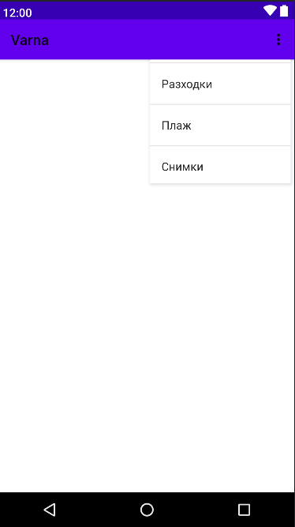

Фиг. 6

|  |  |  |
| --- | --- | --- |
| fragment_frag2 | fragment_frag3 | fragment_frag4 |
| Фиг. 7 | Фиг. 8 | Фиг. 9 |

## 4. Използване на различни видове контроли

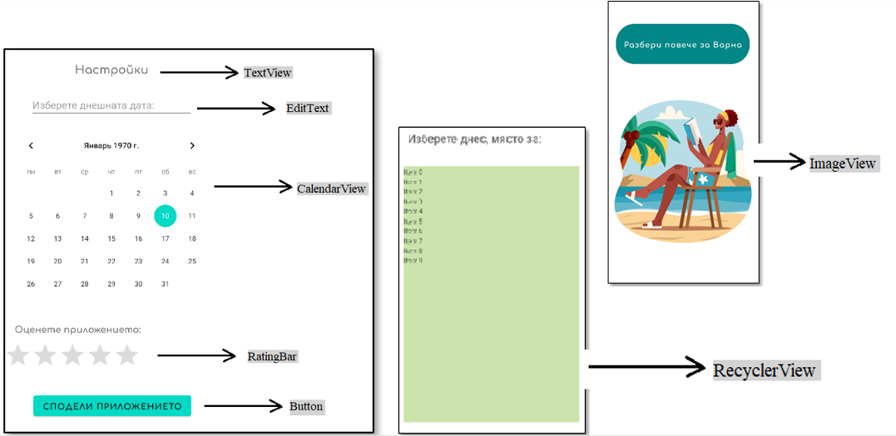Използвани са контролите: TextView, CalendarView, EditText, RatingBar, Button, ImageView, RecyclerView. (*Фиг. 10*)

Фиг. 10

## 5. Прихващане на различни събития на два или повече контрола

Във фрагмент 4 (frag4.kt) са прихванати съответните събития:

override fun onViewCreated(view: View, savedInstanceState: Bundle?) {  
 super.onViewCreated(view, savedInstanceState)  
  
 val tvText = view.findViewById<TextView>(R.id.*textView3*)  
 val tvOcenka = view.findViewById<TextView>(R.id.*textView6*)  
 val rating = view.findViewById<RatingBar>(R.id.*ratingBar*)  
 val date = view.findViewById<EditText>(R.id.*editTextDate*)  
  
 rating.setOnRatingBarChangeListener **{** ratingBar, fl, b **->** val ocenka = rating.*rating* tvOcenka.*text* = ocenka.toString()  
 **}** val cv=view.findViewById<CalendarView>(R.id.*calendarView*)  
 cv.setVisibility(View.*INVISIBLE*)  
  
 view.findViewById<EditText>(R.id.*editTextDate*).setOnFocusChangeListener **{** view, b **->** cv.*isVisible*=true  
 **}** cv.setOnDateChangeListener **{** calendarView, year, month, day **->** val izbor=String.*format*("%d.%02d.%d",day,month+1,year)  
 // На активният контрол му задаваме стойност  
 date.setText(izbor)  
 **}**}

## 6. Визуализиране на диалогов прозорец на потребителя и прихващане на избора му

Създаден е диалогов прозорец, в който се визуализира описанието на град Варна и има възможност да се смени цвета на бутона, който е показал диалога. (*Фиг. 11*)

fun btn_razberi(view: View)  
{  
 val btn = findViewById<Button>(R.id.*button3*)  
 val dlg= AlertDialog.Builder(this)  
 dlg.setTitle("Варна - морската столица")  
 dlg.setMessage(" Варна (Varna) е третият по големина град в България - Морската столица. Разположен е в "+  
 "Североизточна България. Варна е туристически център, отправна точка за много курорти по Северното Черноморие. "+  
 "Варна е център на много културни прояви като фестивалът „Варненско лято“, кинофестивалът „Любовта е лудост“.\n"+  
 " Историята на града е хилядолетна. Варна е носила името Одесос и според ранни писмени сведения градът е основан " +  
 "от изселници от малоазийския град Милет през VI в. пр.н.е. Това е периодът на Великата гръцка колонизация.\n" +  
 " Интересни забележителности в града са: Морската градина, Делфинариума, Астрономическа обсерватория и планетариум " +  
 "Николай Коперник, Варненският некропол — най-старото златно съкровище в света, Варненски археологически музей, " +  
 "Военноморски музей, Музей за нова история, Етнографски музей, Музей на Възраждането.\n" +  
 " В околностите на Варна се намират: Аладжа манастир — скален манастир, Побитите камъни, Резерват Камчия.")  
  
 dlg.setPositiveButton("Задай син цвят на бутона") **{** dialog, which **->** btn.setBackgroundColor(Color.*BLUE*)  
 **}** dlg.setNegativeButton("Задай червен цвят на бутона") **{** dialog, which **->** btn.setBackgroundColor(Color.*RED*)  
 **}** dlg.show()  
}



Фиг. 11

## 7. Стартиране на друго приложение чрез Intent или работа с услуги

В последния фрагмент има включена функция за работа с Intent, като се създава нов прозорец, в който имаме възможност да споделим приложението. (*Фиг. 12*)

fun btn_spodeli(view: View)  
{  
 val btn = findViewById<Button>(R.id.*button*)  
 val sendIntent: Intent = Intent().*apply* **{** *action* = Intent.*ACTION_SEND* putExtra(Intent.*EXTRA_TEXT*, "Искам да споделя това приложение!")  
 *type* = "text/plain"  
 **}** val shareIntent = Intent.createChooser(sendIntent, null)  
 startActivity(shareIntent)  
}



Фиг. 12

## 8. Изграждане на екран чрез RecyclerView

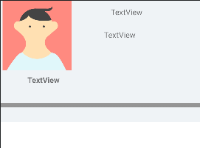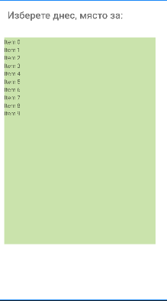Във fragment_frag2.xml, който се показва при кликване на бутона „Места“, имаме меню, което ни навигира по категории за възможните дестинации за посещение. Менюто включва 3 фрагмента и във всеки един от тях е включено RecyclerView, което зарежда съответните данни. (*Фиг. 13*)

Създадени са класовете:

mymanager и places (data class).

layout_red.xml – по този начин

ще се визуаливират данните

във RecyclerView. (*Фиг. 14*)

Фиг. 13

Фиг. 14

Клас mymanager:

class mymanager(val myplaces:ArrayList<places>): RecyclerView.Adapter<mymanager.ViewHolder>() {  
  
 override fun onCreateViewHolder(parent: ViewGroup, viewType: Int): ViewHolder {  
 return ViewHolder(LayoutInflater.from(parent.*context*).inflate(R.layout.*layout_red*, parent, false))  
 }  
  
 override fun onBindViewHolder(holder: ViewHolder, position: Int) {  
 val elem:places = myplaces[position]  
 holder.bind(elem)  
 }  
  
 override fun getItemCount(): Int {  
 return myplaces.size  
 }  
  
 class ViewHolder(itemView: View) : RecyclerView.ViewHolder(itemView) {  
 fun bind(elem: places) {  
 itemView.findViewById<TextView>(R.id.*textView*).*text* = elem.title  
 itemView.findViewById<TextView>(R.id.*textView2*).*text* = elem.desc  
 itemView.findViewById<TextView>(R.id.*textView7*).*text* = "Рейтинг: "+elem.reiting.toString()  
  
 when (elem.place) {  
 1 -> itemView.findViewById<ImageView>(R.id.*imageView3*).setImageResource(R.drawable.*azalia*)  
 2 -> itemView.findViewById<ImageView>(R.id.*imageView3*).setImageResource(R.drawable.*drujba*)  
 3 -> itemView.findViewById<ImageView>(R.id.*imageView3*).setImageResource(R.drawable.*kolelo_morska_gara*)  
 4 -> itemView.findViewById<ImageView>(R.id.*imageView3*).setImageResource(R.drawable.*morska_gradina*)  
 5 -> itemView.findViewById<ImageView>(R.id.*imageView3*).setImageResource(R.drawable.*gledka_galata*)  
 6 -> itemView.findViewById<ImageView>(R.id.*imageView3*).setImageResource(R.drawable.*fara*)  
 }  
 }  
 }  
}

Клас places:

data class places(val title:String, val desc:String, val reiting:Double, val place:Int)

## 9. Визуализиране на данни от текстови файл или база от данни

Създадена е папката assets, а в нея 3 текстови файла (*Фиг. 15*), информацията, от които се визуализира чрез RecyclerView.

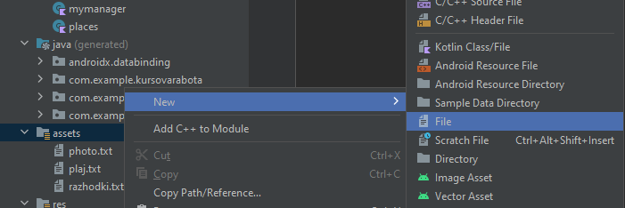

Фиг. 15

Във фрагментите се изпълнява този код за визуализация на данните от файловете:

override fun onViewCreated(view: View, savedInstanceState: Bundle?) {  
 super.onViewCreated(view, savedInstanceState)  
  
 val book: ArrayList<places> = ArrayList()  
 *resources*.*assets*.open("razhodki.txt").*use* **{** fp **->** fp.*bufferedReader*().lines().forEach() **{** val elem = **it**.*split*(';')  
 book.add(places(elem[0], elem[1], elem[2].*toDouble*(), elem[3].*toInt*()))  
 **}  
 }** val recycleAdapter = mymanager(book)  
 val rv = view.findViewById<RecyclerView>(R.id.*my_rec_view*)  
 rv.*adapter* = recycleAdapter  
 rv.*layoutManager* = LinearLayoutManager(requireContext())  
}

# Допълнителни функции

При стартиране на приложението се зарежда LoginActivity, което чрез Intent се визуализира за 2 секунди, след което ни препраща към главната страница с местата. (*Фиг. 16*)

class LoginActivity : AppCompatActivity() {  
 override fun onCreate(savedInstanceState: Bundle?) {  
 super.onCreate(savedInstanceState)  
 setContentView(R.layout.*activity_login*)  
 Handler().postDelayed(**{** val intent=Intent(this, MainActivity::class.*java*)  
 startActivity(intent)  
 finish()  
 **}**,2000)  
 }  
}



Фиг. 16

За преминаване между фрагментите е използван следният код (във frag2.kt):

override fun onViewCreated(view: View, savedInstanceState: Bundle?) {  
 super.onViewCreated(view, savedInstanceState)  
  
 val book: ArrayList<places> = ArrayList()  
 val page1 = frag_place_1()  
 val page2 = frag_place_2()  
 val page3 = frag_place_3()  
 Smqna_Stranici(page1)  
  
 val lenta = view.findViewById<BottomNavigationView>(R.id.*menu_places*)  
  
 lenta.setOnNavigationItemSelectedListener **{** when (**it**.*itemId*) {  
 R.id.*razhodki* -> Smqna_Stranici(page1)  
 R.id.*plaj* -> Smqna_Stranici(page2)  
 R.id.*snimki* -> Smqna_Stranici(page3)  
 }  
 true  
 **}**}  
  
private fun Smqna_Stranici(tekushta: Fragment) {  
 *childFragmentManager*.beginTransaction().*apply* **{** replace(R.id.*ramka*, tekushta)  
 commit()  
 **}**}